**FORMATO PARA EL DESARROLLO DE COMPONENTE FORMATIVO**

|  |  |
| --- | --- |
| PROGRAMA DE FORMACIÓN | Gestión integral del transporte |

|  |  |  |  |
| --- | --- | --- | --- |
| COMPETENCIAS | 260102027  MONITOREO DE PLANES DE OPERACIÓN | RESULTADOS DE APRENDIZAJE | 260102027-01- Identificar los parámetros de evaluación de la operación según el plan de transporte.  260102027-02- Analizar el resultado de la evaluación de los planes de operación según normas establecidas.  260102027-03- Verificar el impacto del plan de operación de transporte de acuerdo con las técnicas de verificación. |
| 210101065 ELABORACIÓN DEL PLAN DE TRANSPORTE | RESULTADOS DE APRENDIZAJE | 210101065- 03-Verificar el plan de transporte de acuerdo con término de negociación y comportamiento del mercado. |
| 210101075 COORDINACIÓN DE LA ACTIVIDAD DE RECIBO Y DESPACHO | RESULTADOS DE APRENDIZAJE | 210101075-03 Monitorear la actividad de recibo y despacho de acuerdo con la programación realizada. |
| 210101064 COORDINACIÓN DE RUTAS Y MEDIOS DE TRANSPORTE | RESULTADOS DE APRENDIZAJE | 210101064 - 03 Monitorear el transporte según criterios de control y políticas de la organización |

|  |  |
| --- | --- |
| NÚMERO DEL COMPONENTE FORMATIVO | CF010 |
| NOMBRE DEL COMPONENTE FORMATIVO | Monitoreo de la operación |
| BREVE DESCRIPCIÓN | Por medio del siguiente contenido el aprendiz llegará a comprender los criterios y procedimientos a tener en cuenta en la evaluación y monitoreo de la operación del transporte, analizando y conceptualizando los resultados del ejercicio. |
| PALABRAS CLAVE | Evaluación, resultados, supervisión, operación, monitoreo. |

|  |  |
| --- | --- |
| ÁREA OCUPACIONAL | 8 - OPERACIÓN DE EQUIPOS, DEL TRANSPORTE Y OFICIOS |
| IDIOMA | Español |

**Introducción**

**1. Simulación de operaciones**

1.1 Utilidades de la simulación

1.2 Procedimiento

**2. Trazabilidad**

**3. Balanced Scorecard**

**4. Ciclo Deming (Ciclo de la calidad)**

**5. Auditoría Interna**

**6. Gestión de riesgos**

**7. Análisis y resultados en la operación del servicio**

**8. Recibo y despacho**

8.1 Métodos de recibo

8.1.1 Validación física

8.1.2 Validación documental

8.2 Despacho de mercancías

**9. Monitoreo y seguridad de carga en el transporte**

**Introducción**

A continuación, se presentará el video que hará una breve introducción del presente componente formativo:



A través del buen desarrollo de la logística en las empresas que intervienen en la operación, se dinamizan y articulan las economías regionales y nacionales ya que a través de estos procesos se facilita la comercialización de productos y mercancías entre poblaciones, por tal motivo, es muy importante considerar la importancia de la supervisión y monitoreo de los procesos que intervienen en la operación.

Es de considerar que el monitoreo y evaluación de la operación de transporte cumple un papel importante puesto que es, donde se verifican y controlan los procesos, de tal manera que se subsanen los errores e inconvenientes que se suscitan en el desarrollo de la operación y así mismo, mejorar procesos que sean obsoletos o que no estén funcionando según los estándares de calidad.

Cabe anotar que el buen desempeño en la vigilancia y monitoreo de las actividades en la operación de transporte redunda en el crecimiento empresarial de la organización y más aún en la satisfacción del cliente, ya que crea confianza en por parte del mercado en todos los involucrados de la cadena logística.

1. **Simulación de operaciones**

La simulación de operaciones representa la operación de un proceso o componente real, la cual se puede llevar a cabo de forma sistemática basándose en un paso a paso o a través de un sistema de computación y tiene como finalidad deducir características de funcionalidad con la observación del proceder del sistema durante un tiempo definido, así como se observa en la figura 1.

**Figura 1**

*Simulación Logística*

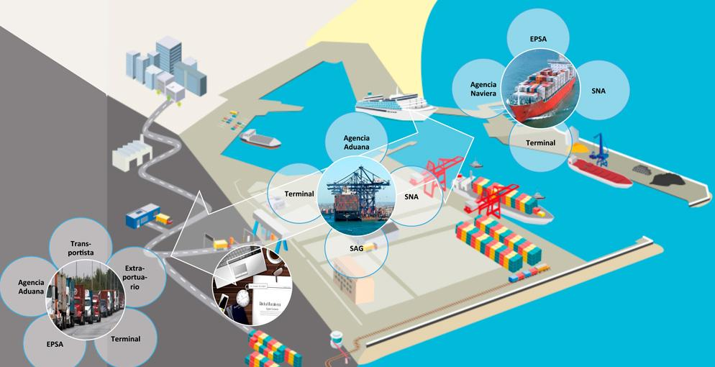

Nota. Fundación valenciaport (2021).

El desarrollo tecnológico permite a las empresas, probar y/o crear equipos, productos y procesos en un ambiente virtual antes de ser pasados a un mundo real. Así, se pueden detectar a tiempo situaciones de riesgo, realizar pruebas y configurar diferentes escenarios. En conclusión, la simulación es un proceso que genera una base para la experimentación, creando flexibilidad y una mejor productividad de los negocios.

La simulación permite una sincronización en los procesos logísticos, además ocupa un papel importante en el diseño, ejecución y control de estos.

1.1 Utilidades de la Simulación

A continuación, se mencionan algunas utilidades al implementar simulaciones como:



1.2 Procedimiento

Para efectuar un modelo de simulaciones se debe:

• Formular, definir e identificar el problema; por medio de un modelo conceptual que evidencie las características más importantes.

• Realizar el modelo virtual basado en los elementos específicos en el problema, puesto que cada lenguaje de simulación tiene definidas ciertas características, como:

* Entidades: elementos sujetos a la simulación (productos, documentos, mercancía consolidada).
* Recursos: elementos que posibilitan el proceso a simular (operarios, montacargas, grúas, etc.).
* Plazas productivas: áreas mediadoras en el proceso de simulación, por ejemplo, muelles de carga, áreas de almacenamiento, oficinas, líneas de producción, etc.
* Grafos: representación simbólica de aquellas redes o rutas por donde se mueve un recurso de un área productiva a otra.

• Verificación, desarrollo y ejecución del modelo: en este punto se verifica la funcionalidad entre las variables, restricciones, elementos de entrada y resultados esperados tras simular en tiempo real la aplicación realizada.

• Recolección de datos y análisis de resultados: este proceso complementa la simulación, se generan las conclusiones y recomendaciones; se expresan por medio de estadísticas y porcentajes frente a los recursos usados, costos y ganancias generadas por el modelo.

1. **Trazabilidad**

La trazabilidad en el campo de la logística de mercancías es la forma de identificar el origen y los ciclos por los cuales atraviesa un producto durante todo el desarrollo productivo y su proceso de distribución logística hasta llegar al consumidor final.

Es importante tener en cuenta la Información resultante de la trazabilidad:

Al realizar una adecuada trazabilidad las empresas pueden generar mayor valor a la operación y obtienen información que les permiten tomar decisiones acertadas, corrigiendo las fallas que se presentan en el desarrollo de esta.

A través de los resultados obtenidos de la trazabilidad se puede alcanzar los siguientes beneficios:

* Contribuye a mejorar el control de la mercancía de la empresa.
* Facilita la automatización de la información de la entrada de los productos.
* Facilita la utilización de la información.
* Agiliza la velocidad en los datos de transmisión.
* Se controla de mejor manera el transporte, dinamizando la gestión de stocks y así proporcionando mejor servicio.
* Se aumenta la seguridad en la preparación de los pedidos.

1. **Balanced Scorecard**

El Balanced Scorecard (BSC) esun método de gerencia en el cual se integra los aspectos de planificación y dirección, en donde se puede relacionar estrategias y objetivos con indicadores y metas para conseguir el logro de la formulación e implementación estratégica.

**¿Cuál es su utilidad?**

Contribuye para que la misión y visión se transformen en medidas reales de actuación en la organización, realizando un detallado seguimiento y retroalimentación.

**Beneficios de aplicar el BSC:**

El Balanced Scorecard ayuda a generar resultados en beneficio de la administración de la compañía, siempre y cuando se use la metodología y la aplicación para monitorear y estudiar los indicadores obtenidos del análisis.

Existen otras ventajas como:

* Enfocar a los empleados hacia la visión de la empresa.
* Explicación al personal acerca de los objetivos y su cumplimiento.
* Redefinición de la estrategia en base a resultados.
* Convertir la visión y estrategias en acción.
* Beneficia en el presente la creación de valor futuro.
* Integración de información de diversas áreas de negocio.
* Capacidad de análisis.
* Ventaja en los indicadores financieros.
* Desarrollo laboral de los promotores del proyecto.
* Mide las decisiones estratégicas para verificar si la asignación de recursos de la organización está siendo efectiva.

Algunas características del BSC:



|  |
| --- |
| Llamado a la acción 2. Recursos externos.  CUADRO DE MANDO INTEGRAL (CMI)  Para mayor comprensión del tema BSC, es importante consultar el siguiente video, el cual explica brevemente el Cuadro de Mando Integral o Balance Scorecard:  <https://www.youtube.com/watch?v=eyau1IvNuXA> |

1. **Ciclo Deming (Ciclo de la calidad)**

Es nombrado así por su creador Edwards Deming, es un método cíclico que se compone de cuatro fases. El principal propósito de su implementación es colaborar y ejecutar procesos eficientes, hasta llegar a un objetivo. A medida que se implementa este método, la productividad, la participación en el mercado y la rentabilidad se ven progresivamente aumentar con la implementación de estas fases:



**Importancia del ciclo de Deming o PDCA**

A través de este ciclo una empresa puede identificar las oportunidades de mejora continua y así aprovecharlas a su favor. Permite al área de logística crear nuevas y óptimas soluciones en el tiempo rehaciendo progresivamente prácticas que estén en desuso o que no cumplan con las expectativas.

El ciclo Deming en logística hace una evaluación de forma continua, logrando identificar fallas o procesos inútiles que retrasan y complican la obtención de los objetivos.

|  |
| --- |
| Llamado a la acción 2. Recursos externos  CICLO DE CALIDAD  Para afianzar la información sobre el ciclo de calidad, se invita a revisar el siguiente video:  <https://www.youtube.com/watch?v=KvitqfuxFtw> |

1. **Auditoría Interna**

La auditoría interna es una actividad independiente y objetiva de aseguramiento, creada para dar valor y mejorar las operaciones de una organización ayudándola a conseguir los objetivos, de forma sistemática y disciplinada con el propósito de poder evaluar y mejorar el desempeño de los procesos de gestión de riesgos, control y administración, ver figura 2.

**Figura 2**

*Auditoría interna*

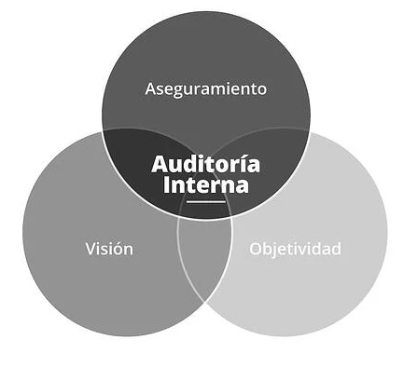

Es importante, a la hora de comprender el proceso de auditoría interna, tener claro los siguiente postulados:



1. **Gestión de riesgos**

Esta gestión ayuda a identificar, analizar y dar respuesta a factores de riesgo durante la existencia de una organización con la finalidad de dar cumplimiento a sus objetivos y metas tanto a largo como corto plazo.

Estos sistemas están creados con el objetivo de identificar riesgos, cuantificarlos y predecir su impacto en una organización. Los riesgos se clasifican en aceptables o inaceptables de acuerdo a qué tan factible sea funcionar o no con ellos. Esta clasificación depende del punto de vista del gerente de proyectos, ver figura 3.

**Figura 3**

*Gestión de riesgos*

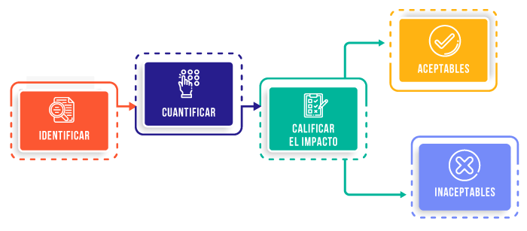

Según la norma ISO 31000 (*ver norma en anexos*), la gestión de riesgos cumple con los siguientes principios:

* Proteger y crear valor para las organizaciones.
* Ser parte integrante de todos los procesos de la organización.
* Ser considerada en el proceso de toma de decisiones.
* Abordar a la incertidumbre de forma explícita.
* Ser sistemática, estructurada y oportuna.
* Basarse en la mejor información disponible.
* Estar alineada con los entornos internos y externos de la organización y con el perfil de riesgo.
* Considerar los factores humanos y culturales.
* Ser transparente e inclusiva.
* Ser dinámica, interactiva y capaz de reaccionar a los cambios.
* Permitir la [mejora continua](https://www.heflo.com/es/definiciones/mejora-continua/) de los procesos de la organización.

**La gestión de riesgos en la logística**

Hoy en día las empresas conocen la importancia de contar con un seguimiento en la logística, a través de un programa que considere los siguientes puntos:

**Identificación de riesgos potenciales:** se determina los factores que alteran la cadena de suministro como los desastres naturales, falta de proveedores, cambios legislativos.

**Evaluación y priorización de riesgos:** es decir, por tipo cuantitativo (que se basa en información histórica, medible y pronosticable) o cualitativo (que se basa en el juicio experto); por gravedad o severidad (insignificante, moderado o fuerte); por frecuencia (nula, rara, probable o casi segura) y por velocidad (o la capacidad de detección a tiempo).  
**Prevención y solución de riesgos:** propone soluciones para aliviar y/o evitar riesgos, como por ejemplo afianzar los sistemas de evaluación, compra de seguros contra riesgos, uso obligatorio de elementos de seguridad.

**Control:** revisiones constantes con la finalidad de verificar si han cambiado los criterios de los riesgos. Este control se basa en indicadores de riesgo operativo, estadísticas de actividad, datos de incidencias y reportes de control, entre otros.

1. **Análisis y resultados en la operación del servicio**

Al evaluar el cumplimiento de los objetivos fijados en el plan de transporte se debe hacer un análisis de los resultados obtenidos a través del tiempo en el desarrollo de la operación ya que la realidad va cambiando y se hace necesario estar verificando las condiciones del momento.

Para cumplir con la evaluación de los procedimientos de operación debemos analizar los indicadores de gestión que nos evalúan y miden procesos, así como su desempeño.

No tomar en cuenta los indicadores indica que se está haciendo un análisis responsable del desarrollo de los objetivos para poder alcanzar los resultados esperados corriendo el riesgo de fracasar.

Al tener en cuenta los KPIs se puede tener confianza en que se puede monitorear y verificar los procesos en el plan de transportes de forma acertada y correcta ya que nos permiten hacer una revisión adecuada y tomar decisiones en el momento justo.

Los indicadores pueden medirse de forma gráfica para acelerar las decisiones y la evaluación de los recursos y procedimientos.

Los KPIs en el transporte de carga deben ser mensurables, cuantificables, específicos, temporales y relevantes.

Los indicadores pueden ser:

* Plazo de entrega o [Lead Time](https://www.tradelog.com.ar/blog/que-es-el-lead-time-en-logistica/): se centraliza en el tiempo transcurrido desde que el producto se despacha del almacén hasta llegar al cliente.
* Rotación de inventario: relación del consumo directamente con el Stock.
* Tasa de reemplazo de empleados: se refiere a la diferencia entre admisiones y retiros o despidos.
* Agotamiento de inventario: es un indicador que permite verificar cuántas veces en un día un producto se agota.

Pueden existir aún más indicadores del transporte de carga a nivel de logística, sin embargo, es importante resaltar que estos deben no solo medir el rendimiento de los vehículos sino también el de las personas responsables del proceso, ver figura 4.

**Figura 4**

*KPIs*

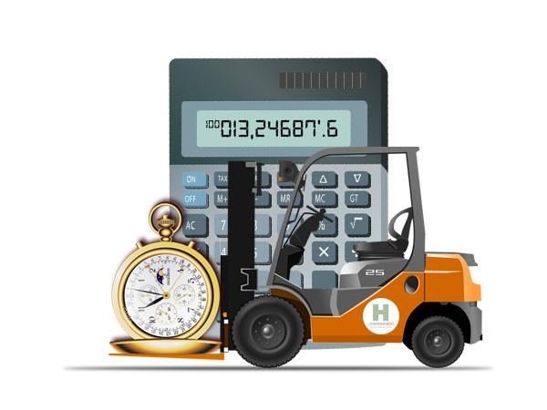

Los cuatro KPIs importantes, que permiten determinar el desarrollo del plan de transporte son:

* **Cantidad de carga que se va a transportar**

Se determinan los datos cuantitativos y cualitativos que van a influir en el valor del servicio prestado. Se tiene en cuenta medidas físicas, cantidad del transporte, número de pedidos anuales, semanales y mensuales.

* **Administración del tiempo y distancia**

El tiempo además de ser un recurso invaluable es un indicador muy importante. Aquí se mide la eficiencia de la entrega de la mercancía, rendimiento del vehículo. De igual manera la distancia es un factor importante pues de esta depende gastos adicionales de la operación.

* **Seguridad en los recursos**

Es un aspecto muy importante a tener en cuenta ya que cuando se cumplen los debidos protocolos de seguridad se genera una optimización en los costos y frecuencia de mantenimiento de los vehículos.

También, teniendo en cuenta que en este proceso se involucran personas, es conveniente capacitar a este tipo personal para garantizar una mayor eficiencia y eficacia.

* **Gastos**

Se debe cuantificar los KPIs ya que influyen directamente en solidez económica y rentabilidad de la organización.

¿**Qué es un Informe de gestión?**

Es un documento que contiene actividades de coordinación, gestión, administración y dirección que se han realizado en un periodo de tiempo en una empresa.

El informe de gestión está pensado como parte de la ideología corporativa de transparencia y rendición de cuentas por tanto es muy útil para comprender aspectos específicos de una empresa u organización comercial, como las finanzas, capacidad estructural, nuevas oportunidades de negocio, etc.

**Aspectos a tener en cuenta al preparar un informe de gestión**

Antes de elaborar un informe de gestión en una empresa se debe asegurar que la información sea suficientemente completa y detallada puesto que de esta forma se puede tomar decisiones acertadas en la organización.

Entre los aspectos a tener en cuenta se destacan los siguientes:

* **Misión, visión y valores:**

Definen la organización y muestran la estrategia a un alto nivel. Es indispensable que todos los empleados de la empresa conozcan la misión, visión y valores ya que, sin estos, es imposible que exista y que se genere una alineación de la estrategia.

* **Índice de contenido:**

Existen informes demasiado extensos impidiendo en algunos casos la debida revisión del contenido, para ello se debe realizar al inicio el índice permitiendo encontrar la sección requerida o necesitada de una manera más sencilla.

* **Vistas del cuadro de mando organizacional:**

Un buen informe de gestión contiene toda la información que la gerencia requiere para tomar decisiones. Para facilitarles la tarea, se debe asegurarse de incluir una descripción general de alto nivel del cuadro de mando de la organización o departamento. La información del cuadro de mando debe estructurarse en el orden en que se leerá. Por ejemplo, un cuadro de mando integral generalmente inicia con la perspectiva financiera, luego, por la perspectiva del cliente, la perspectiva interna y finalmente la perspectiva de aprendizaje y crecimiento. Exponer resumidamente el estado de cada objetivo, de esta manera el lector obtendrá brevemente una noción general.

* **Objetivos detallados:**

Debe contener mínimo una página de detalles referentes a los objetivos estratégicos, anexar un breve análisis, recomendaciones e información acerca de los indicadores de apoyo.

* **Gráficos:**

Los gráficos son la manera más sencilla de explicar brevemente el rendimiento cuantitativo, a modo de instantánea, es decir es un recurso infaltable.

* **Resumen del proyecto de alto nivel**:

Es importante realizar un seguimiento de los proyectos que impulsan la estrategia. Por lo tanto, para cada información crítica adicional se pueden incluir informes de estado, como el porcentaje completado y el presupuesto gastado.

* **Versión en línea del informe de gestión**:

Cuando se realiza un informe en PDF es difícil realizar ajustes, por lo que los convierte en obsoletos; para ello se recomienda usar un software basado en la nube, de esta manera permite realizar cambios y mantener el informe actualizado.

1. **Recibo y despacho**

En los procesos de recibo y despacho de mercancías en el desarrollo logístico es importante determinar con certeza los procedimientos y demás actividades que conlleven a una adecuada verificación y validación de los recursos utilizados en la operación.

**8.1. Métodos de recibo**

Los conceptos y técnicas que se describen en este capítulo deben estar en conocimiento de todos los que intervienen en la operación de recibo, desde los auxiliares de cargue y descargue hasta el jefe del almacén o centro de distribución pasando por el supervisor del proceso. Esto permitirá controlar el proceso de forma adecuada para hacerlo cada vez más exacto y reducir la cantidad de errores que se puedan presentar, que como en cualquier operación de cualquier empresa, estarán siempre latentes. (García, 2011, pág. 24).

**Recibo físico según el producto o el empaque**

Por la unidad de empaque que contenga el producto que se recibe determina el método de recibo físico como también el equipamiento necesario para el proceso (plataformas, muelles).

A continuación, se muestran las variaciones en los métodos y el empleo de equipos en los tres principales grupos de unidades de manejo: Paletizado (uso de estibas), a granel (líquidos, polvos o granos), y en arrume (cajas, unidades sueltas):



8.1.1 Validación física

El proceso de recibo es el primer y se puede decir el más importante punto, en el cual una organización tiene el deber de garantizar que las mercancías o productos recibidos cumplan con el estado de calidad, cantidad, empaque y demás especificaciones necesarias para garantizar el éxito de la operación, ver figura 5.

**Figura 5.**

*Validación física*



8.1.2 Validación documental

La validación de los documentos de un embarque (ver figura 6) es igual de fundamental que el control físico de las cantidades y referencias recibidas, puesto que de esto depende mantener la legalidad de la comercialización de las mercancías, tener su correcto registro contable y un buen control sobre los inventarios. Se pueden presentar situaciones como:

* Ausencia de documentación que valide la mercancía a recibir, como la factura de venta, registro de nacionalización (en el caso de las importaciones), o un permiso especial de transporte para materiales restringidos por la ley (medicamentos, químicos, etc.).
* Documentación no acorde a la mercancía recibida, es decir, una factura que registre un producto o cantidad diferente a la establecida en la orden de compra

**Figura 6.**

*Formato de recepción de Bienes y Mercancías*

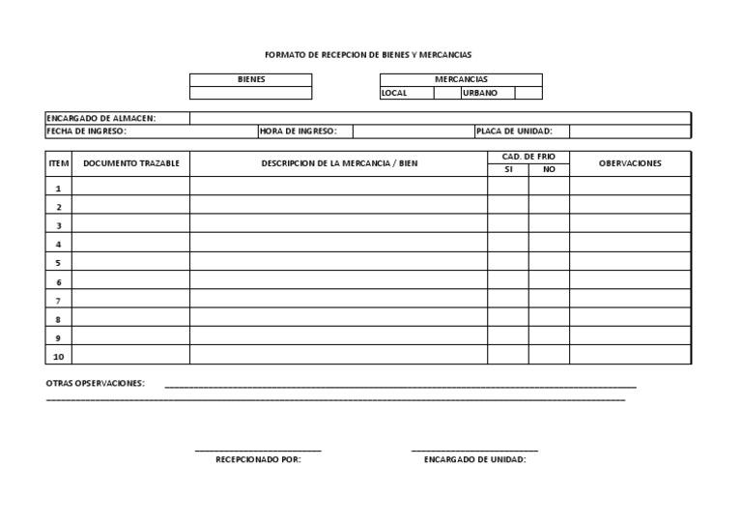

Nota. *Formato de Recepción de Bienes y Mercancías*. Estremadoyro, A. (2017).

8.2 Despacho de mercancías

El proceso de despachos tiene como finalidad garantizar la adecuada entrega del producto terminado a los clientes de manera en que fue pactada la negociación, manteniendo de esta forma un excelente nivel de confianza empresarial por parte de los clientes y el mercado.

Estas condiciones son:

* Precisión en las cantidades.
* Despacho de las referencias correctas.
* Cumplimiento de los tiempos y lugar de entrega.
* Documentación según las condiciones pactadas.

En un despacho de mercancías habrá un margen de riesgo o error, sin embargo, es responsabilidad del personal del centro de distribución que los mantengan al mínimo posible.

Los errores que más se presentan son:

∙ Daño del empaque de las mercancías, generalmente se presenta durante el proceso de cargue de vehículos, sin embargo, es responsabilidad de la empresa su buen estado hasta que sea recibido por el cliente.

∙ Inconsistencias en la documentación, ya sea por cantidad de artículos o precios.

∙ Salida del artículo fuera del tiempo establecido, entrega del pedido al cliente fuera de los tiempos pactados.

**Objetivos del despacho de mercancías**

* Garantizar que la mercancía despachada cumpla con todos los requisitos exigidos por el cliente.
* Identificar oportunamente las inconformidades que vayan en contra del correcto y adecuado servicio de la empresa.
* Servir de filtro para mantener la consistencia de los inventarios manejados en el centro de distribución.
* Permitir la salida a las mercancías de manera ágil, evitando así acaparamiento de productos en zonas no habilitadas para ello (pasillos).

**Validación del Despacho**

**Para validar la correcta forma de despacho de mercancías es conveniente verificar los siguientes aspectos, ver figura 7:**

* Examinar el pedido preparado, es donde se debe verificar las cantidades, documentación, referencias y características de los productos para así poder asegurar que la mercancía que se despacha cumpla con condiciones pactadas con los clientes.
* Sistema de facturación, es donde se expide la factura de venta después de haber efectuado el embalaje y la validación del despacho, siendo el último procedimiento antes de ubicar la mercancía en el área de despacho y embarque de los vehículos que la transportarán.

**Figura 7.**

*Pasos para el despacho de mercancía*

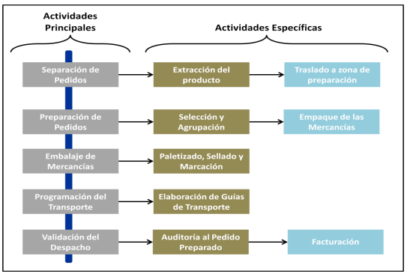

Nota. García (2011, p. 155).

Información complementaria en el enlace: http://recibosydespachosdemercanciasaura.blogspot.com/2012/11/gestion-y-logistica-sena-eficacia-53.html

1. **Monitoreo y seguridad de carga en el transporte**

El transporte logístico es un elemento de suma importancia en toda empresa que desarrolla cualquier tipo de actividad logística de cara a los clientes finales. Por esto es importante crear y realizar un sistema de seguimiento y monitoreo exigente en las áreas del transporte en tiempo real.

La inadecuada gestión de los procesos y la ausencia de tecnologías de información, son algunos de los inconvenientes que afectan las actividades logísticas en las empresas, así como el monitoreo de todos los de los componentes que inciden en el transporte de las mercancías.

*Técnicas de sujeción de carga*

En el transporte de carga se debe evitar que la mercancía y otros componentes que la conformen se deslicen, basculen o en general se muevan de manera brusca en cualquier dirección. Por tal motivo se debe utilizar métodos que prevengan accidentes dando adecuada sujeción a la carga.

Toda la carga debe disponerse en el vehículo que la va a transportar de manera adecuada minimizando accidentes a las personas y a la mercancía además de proveer un desplazamiento adecuado dentro y fuera del vehículo. La sujeción debe realizarse de manera segura teniendo en cuenta el peso, las dimensiones y puntos de anclaje que se usarán para este procedimiento.

Es de precisar que todo transporte de carga o mercancía debe ser siempre embalado con una manipulación y una estiba adecuada.

**Estiba**

Es la colocación y distribución de las mercancías de forma segura y conveniente que puede ser un contenedor, una caja de camión, etc., o un vehículo de transporte.

**Trincaje**

Es el proceso necesario para sujetar, bloqueando firmemente mediante instrumentos precisos todo tipo todo tipo de mercancías que se transporten con medios marítimos, terrestres o aéreos, buscando prevenir los daños ocasionados por desplazamientos bruscos o volcamientos del contenido.

|  |
| --- |
| Llamado a la acción  MANUAL DE PREVENCIÓN CARGA Y ESTIBA DE TRANSPORTE  El siguiente manual, contiene información sobre las técnicas mencionadas en la temática anterior.  PDF – Manual de cargas y estibas en el transporte |

*.*

|  |  |
| --- | --- |
| DESCRIPCIÓN DE ACTIVIDAD DIDÁCTICA | |
| Nombre de la Actividad |  |
| Objetivo de la actividad |  |
| Tipo de actividad sugerida |  |
| Archivo de la actividad  (Anexo donde se describe la actividad propuesta) |  |

1. **Material complementario**

|  |  |  |
| --- | --- | --- |
| Referencia APA del Material | Tipo de material  (Video, capítulo de libro, artículo, otro) | Enlace del Recurso o  Archivo del documento o material |
| Sanchez, M. D. (2020). *Manual de prevención carga y estiba en el transporte*. Tec sup prl. | Artículo |  |
| Iso (2018). *Norma Internacional Iso 31000*. Segunda edición. | Libro |  |
| Virtual Training Lteam (2016) *Informes de gestión.* [video] Youtube. https://www.youtube.com/watch?v=-3fWhB6MPU8 | Video | https://www.youtube.com/watch?v=-3fWhB6MPU8 |

1. **Glosario**

|  |  |
| --- | --- |
| TÉRMINO | SIGNIFICADO |
| KPIs | Son Indicadores para cuantificar el desarrollo de una empresa e implementar acciones de mejora continua. |
| Método | Proceso lógico y ordenado que conlleva a un resultado determinado. |
| Monitoreo | Es el desarrollo de un sistema para obtener, analizar y utilizar información haciendo seguimiento al desarrollo de un plan o proceso para cumplir con los objetivos definidos. |
| Operación Logística | Grupo de acciones que se implementan para ejecutar los procesos en gestión y transporte de mercancías y productos. |

1. **Referencias bibliográficas**

Estremadoyro, A. (Feb 02, 2017). Formato de Recepción de Bienes y Mercancías. https://es.scribd.com/document/338221430/Formato-de-Recepcion-de-Bienes-y-Mercancias

European Open Business School. (2021). *Manual Gestión Logística.* <https://user-gadoc8x.cld.bz/MANUAL-GESTION-LOGISTICA/28/>

Fundación valenciaport (2021). *Simulación logística (chile).* <https://www.fundacion.valenciaport.com/proyecto/simulacion-logistica-chile-levantamiento-multidimensional-de-procesos-de-las-cadenas-logisticas-del-puerto-de-san-antonio-y-planteamiento-de-soluciones-para-su-optimizacion/>

IAPHL (2021). *Manual de logística*. <http://iaphl.org/wp-content/uploads/2016/05/Manuel-de-Logistica_Guia-para-Gerentes.pdf>

Mora, L. A. (2011). *Gestión logística en centros de distribución.* Ecoe Ediciones.

Rodríguez, J. C. (2017). *Manual de transporte de carga*. Editorial Utadeo.

1. **CONTROL DEL DOCUMENTO**

|  |  |  |  |  |
| --- | --- | --- | --- | --- |
|  | Nombre | Cargo | Dependencia | Fecha |
| Autor (es) | Dairo Giovanni Rodríguez Agaton | Experto Temático | Regional Distrito Capital -Centro de Tecnologías del Transporte | Junio 2021 |
| Claudia Milena Hernández Naranjo | Diseñador Instruccional | Regional Distrito Capital - Centro de Diseño y Metrología | Junio 2021 |
| Carolina Coca Salazar | Revisora metodológica y pedagógica | Regional Distrito Capital - Centro de Diseño y Metrología | Junio 2021 |
| Rafael Neftalí Lizcano Reyes | Asesor pedagógico | Regional Santander - Centro Industrial del Diseño y la Manufactura. | Agosto 2021 |
| Jhon Jairo Rodríguez Pérez | Diseñador y evaluador instruccional | Regional Distrito Capital - Centro para la Industria de la Comunicación Gráfica | Septiembre 2021 |

1. **CONTROL DE CAMBIOS**

**(Diligenciar únicamente si realiza ajustes a la Unidad Temática)**

|  |  |  |  |  |  |
| --- | --- | --- | --- | --- | --- |
|  | Nombre | Cargo | Dependencia | Fecha | Razón del Cambio |
| Autor (es) |  |  |  |  |  |